
C08 - SAfeGuard

Project Charter

Riferimento:
Versione: 1.0
Data: 02/11/2025
Destinatario: Prof.ssa Filomena Ferrucci, Prof.re Fabio Palomba
Presentato da: Giuseppe Napolitano , Pasquale Sorrentino

Revision History
Data | Versione | Descrizione | Autori
13/10/2025 | 0.1 | Prima Stesura | GN, PS
28/10/2025 | 0.2 | Seconda Stesura | GN, PS
02/11/2025 | 1.0 | Stesura FInale | GN, PS

Project Managers
Nome | Acronimo | Contatto
Giuseppe Napolitano | GN | G.NAPOLITANO80@STUDENTI.UNISA.IT
Pasquale Sorrentino | PS | P.SORRENTINO47@STUDENTI.UNISA.IT

Sommario
Revision History 2
Project Managers 2
Sommario 3
1. Descrizione e Confini 4
2. Obiettivi 5
3. Sponsor 6
4. Informazioni sul Budget 6
5. Deliverables 6
6. Schedule e Milestones 7
7. Project Managers 7
8. Criteri di successo principali per il progetto 7
9. Approccio 7
10. Ruoli e Responsabilità 8
11. Firme 9

Nome del Team | Team Magma
Identificativo del Team | C08
Titolo del Progetto | SAfeGuard
Data inizio progetto | 13/10/2025
Data fine progetto | 15/12/2025

1. Descrizione e Confini
SAfeGuard è una piattaforma tecnologica dinamica e unitaria, per la gestione razionale e coordinata delle emergenze in ambiente urbano, finalizzata al supporto operativo del Corpo Nazionale dei Vigili del Fuoco e degli enti locali, nella fase di prevenzione, monitoraggio e intervento in situazioni di criticità (sismi, incendi, alluvioni, frane). Il principale obiettivo è aumentare l'intervento rapido e ridurre il numero delle vittime e degli smarriti, attraverso un sistema di comunicazione a doppio senso tra popolazione e soccorritori, caratterizzato dall'impiego di tecnologie di georeferenziazione, da notificazioni in tempo reale e da elementi di intelligenza artificiale.
L'iniziativa s'inscrive nell'ambito delle realizzazioni programmate dall'Università degli Studi di Salerno con la collaborazione degli enti locali, a maggiore salvaguardia della pubblica sicurezza, in congiunzione coi disegni del Servizio Nazionale di Protezione Civile e coi criteri tracciati dalle linee guida comunitarie in tema di resilienza territoriale e di gestione dell'emergenza.
SAfeGuard si propone quindi come ausilio operativo ed assistenziale in situazioni di reale pericolo e come strumento di sperimentazione, documentazione ed esercizio preventivo.
- Lato Utente Standard:
  - Registrazione e Profilo personale: creazione di account univoco e configurazione iniziale.
Onboarding guidato: tutorial interattivo con spiegazione delle funzioni principali e autorizzazione alla geolocalizzazione.
  - Ricezione notifiche di emergenza: allerta automatica in caso di evento critico con apertura diretta dell’app e istruzioni operative.
  - Safe Check System: invio rapido di “Sto bene” o “Richiesta di aiuto”, con doppia conferma per evitare errori di input.
  - Geolocalizzazione dinamica: aggiornamento costante della posizione e visualizzazione delle aree sicure più vicine.
Supporto multilingua: disponibilità minima in italiano e inglese, per garantire inclusione a studenti internazionali.
  - Filtro Disabilità: possibilità di evidenziare eventuali disabilità, per informare i soccorritori
  - Tutela della privacy: gestione trasparente dei dati e conformità al Regolamento (UE) 2016/679 (GDPR).
- Lato Soccorritori / Operatori:
  - Accesso autenticato e privilegiato con credenziali dedicate.
  - Dashboard di emergenza: mappa interattiva della provincia di Salerno:
    - zone colpite e aree di sicurezza;
    - posizione in tempo reale degli utenti;
    - distinzione visiva tra richieste di aiuto (rosso) e segnalazioni di sicurezza (verde).
  - Gestione eventi: creazione, aggiornamento e chiusura di eventi di emergenza con log automatico delle attività.
  - Reportistica e analisi post-evento: generazione di log e statistiche per migliorare i piani di evacuazione e risposta futura.

Modulo di Intelligenza Artificiale (sperimentale)
SAfeGuard integra un modulo di AI sperimentale dedicato alla suddivisione in macro-aree:
l’algoritmo ha come obiettivo la suddivisione in macro-aree, tramite l’utilizzo di cluster, in modo da evidenziare le zone maggiormente impattate dalla calamità naturale. Gli operatori potranno così studiare e visualizzare i danni indiretti causati e puntare ad una maggiore organizzazione.

Confini del Progetto
Il progetto non include:
- sistemi di comunicazione radio o hardware esterni (es. droni, sensori IoT non simulati);
- gestione logistica diretta dei soccorsi o trasmissione di dati sensibili in tempo reale ai cittadini;
- implementazione di algoritmi predittivi meteorologici o di routing complesso;
- supporto ad aree geografiche esterne alla provincia di Salerno nella prima versione.

2. Obiettivi
Gli obiettivi principali di SAfeGuard sono:
- Ridurre il numero di dispersi e decessi: l’applicativo mira a minimizzare il numero di persone scomparse o vittime durante eventi critici (terremoti, frane, incendi, etc.), consentendo una rapida localizzazione degli utenti e una segnalazione immediata dello stato di sicurezza (“sto bene / ho bisogno di aiuto”).
- Gestione sicura dei flussi di evacuazione: il sistema fornirà indicazioni dinamiche sui percorsi più sicuri verso i punti di raccolta, riducendo fenomeni di sovraffolamento e panico durante l’evacuazione e ottimizzando la distribuzione delle persone.
- Avvertenza tempestiva dei soccorsi: La piattaforma garantirà ai centri operativi e alle squadre di emergenza informazioni in tempo reale sulle zone maggiormente colpite e sulla posizione stimata dei dispersi, migliorando il coordinamento dei soccorsi e la prioritizzazione degli interventi.
- Esperienza utente semplice e accessibile: L’applicativo sarà progettato con un’interfaccia chiara, intuitiva e accessibile, in modo da essere utilizzabile anche in situazioni di stress, garantendo una user experience immediata e inclusiva.
- Riduzione dei danni indiretti: L’applicativo ha come obiettivo quello di avvertire al più presto possibile i soccorsi, in modo da evitare danni indiretti crescenti in caso di calamità naturali (es. incendi, terremoti).

3. Sponsor
Lo sponsor è la Protezione Civile.

4. Informazioni sul Budget
La stima iniziale per il progetto è di circa 240.000€ per la consegna completa. Nel dettaglio, il budget è suddiviso come segue:
- 48.055,91€ destinati allo sviluppo e alla consegna dell MVP (Minimum Viable Product).
- 85.052,10€ per la realizzazione e il rilascio del prodotto finito.
- Il budget residuo, pari a 106.891,99€, sarà interamente dedicato alla manutenzione post-lancio del prodotto e marketing, suddivisa per i primi tre anni di vita del software.
L’obiettivo principale del business è promuovere l’utilizzo dell’applicazione per migliorare l’efficienza e la tempestività dei soccorsi in caso di emergenze naturali, come incendi o terremoti. Un incendio di discrete dimensioni, ad esempio, se gestito rapidamente e in zone accessibili, può costare all’incirca 30.000 €, al contrario di un incendio di notevoli dimensioni che può raggiungere anche milioni di euro. Attraverso l’impiego di tecnologie IoT e dispositivi smart, l’app mira a ridurre i tempi di intervento e a contenere i danni indiretti derivanti da tali eventi.
Per maggiori dettagli si rimanda a ulteriori riferimenti specifici.
- C08_FA.xlsx : per l’analisi finanziaria del progetto;
- C08_BC: per l’analisi sui vari costi e sui rischi del progetto;

5. Deliverables
- Management: business case, charter, team contract, Project Scope description, WBS, lista deliverable e descrizione dettagliata di 2 WP di vostra scelta, Organization breakdown structure, matrice RAM/RACI, Diagramma di Gantt, Diagramma reticolare, Project budget, Risk breakdown structure, final project presentation, final project report, lessons-learned report, e ogni altro documento richiesto per gestire il progetto.
- Prodotto: RAD, SDD, ODD, Matrice di Tracciabilità, Test Case Specification, Test Execution Report, Test Summary Report e ogni altro documento richiesto per lo sviluppo del sistema.

6. Schedule e Milestones
Il progetto prevederà due milestones:
- I Milestone: Consegna del “MVP”, data: 15/12/2025, suddivisa secondo i documenti in
  - Consegna del documento “Requirement Analysis Document”, 06/11/2025.
  - Consegna del documento “System Design Document”, data: 20/11/2025.
  - Consegna del documento “Object Design Document”, data: 27/11/2025.
  - Consegna dei documenti di “Testing” pre-prototipo, data: 04/12/2025.
  - Consegna dei documenti di “Testing” post-prototipo, data: 11/12/2025.
- II Milestone: Consegna del “Prodotto Finale”, data: 16/06/2026

7. Project Managers
- Giuseppe Napolitano - G.NAPOLITANO80@STUDENTI.UNISA.IT
- Pasquale Sorrentino - P.SORRENTINO47@STUDENTI.UNISA.IT

8. Criteri di successo principali per il progetto
Il successo del progetto verrà valutato rispettando i seguenti vincoli:
- Vincoli temporali: Dovrà essere rispettata la scadenza prefissata (Dicembre 2025).
- Vincoli progettuali: Il progetto raggiungerà la I Milestone
- Vincoli implementativi: Si avrà un MVP (Minimum Viable Product) dell’applicazione
- Vincoli di testing: Il prodotto dovrà superare con successo tutte le fasi di testing finali, riducendo al minimo il numero di malfunzionamenti.

9. Approccio
Per garantire un'efficace gestione del progetto e il coordinamento tra i membri del team, verranno adottate metodologie strutturate e strumenti collaborativi. L'approccio bilancia fasi di pianificazione rigorose con flessibilità nell'implementazione, in modo da massimizzare l'efficienza e la qualità del prodotto finale. Nello specifico, il piano operativo prevede:
- Meeting settimanali con tutti i membri del team per aggiornamenti sull'avanzamento delle task.
- Utilizzo di piattaforme di comunicazione formali e assegnazione delle task tramite applicazioni apposite, per migliorare la tracciabilità e l'organizzazione.
- Suddivisione dei compiti in sottogruppi, evitando di creare sottogruppi fissi, per promuovere l’affinità e la collaborazione tra i vari membri del team.
- Adozione di un approccio a cascata V&V per le fasi di pianificazione e verifica, mentre per la fase di implementazione verrà utilizzato un approccio Agile (Scrum), garantendo così maggiore adattabilità durante lo sviluppo e la realizzazione del progetto

10. Ruoli e Responsabilità
Nome | Posizione | Contatto
Protezione Civile | Sponsor | PROTEZIONECIVILE@PEC.GOVERNO.IT
Vigili del Fuoco | Cliente | COM.SALERNO@CERT.VIGILFUOCO.IT
Filomena Ferrucci | CEO | F.FERRUCCI@UNISA.IT
Fabio Palomba | Top Manager | F.PALOMBA@UNISA.IT
Giuseppe Napolitano | Project Manager | G.NAPOLITANO80@STUDENTI.UNISA.IT
Pasquale Sorrentino | Project Manager | P.SORRENTINO47@STUDENTI.UNISA.IT
Alessandro Amendola | Team Member | A.AMENDOLA51@STUDENTI.UNISA.IT
Alessandro Masone | Team Member | A.MASONE1@STUDENTI.UNISA.IT
Antonello Castelluccio | Team Member | A.CASTELLUCCIO15@STUDENTI.UNISA.IT
Francesco Carbone | Team Member | F.CARBONE50@STUDENTI.UNISA.IT
Francesco Zambrino | Team Member | F.ZAMBRINO@STUDENTI.UNISA.IT
Gianpaolo Aquilone | Team Member | G.AQUILONE1@STUDENTI.UNISA.IT
Giorgio Zazzerini | Team Member | G.ZAZZERINI@STUDENTI.UNISA.IT
Giovanni Lamberti | Team Member | G.LAMBERTI55@STUDENTI.UNISA.IT
Matteo Manganiello | Team Member | M.MANGANIELLO15@STUDENTI.UNISA.IT
Thomas Mercandino | Team Member | T.MERCANDINO@STUDENTI.UNISA.IT
Victor Di Gennaro | Team Member | V.DIGENNARO5@STUDENTI.UNISA.IT

11. Firme
Nome | Firma
Giuseppe Napolitano | 
Pasquale Sorrentino | 
Alessandro Amendola | 
Alessandro Masone | 
Antonello Castelluccio | 
Francesco Carbone | 
Francesco Zambrino | 
Gianpaolo Aquilone | 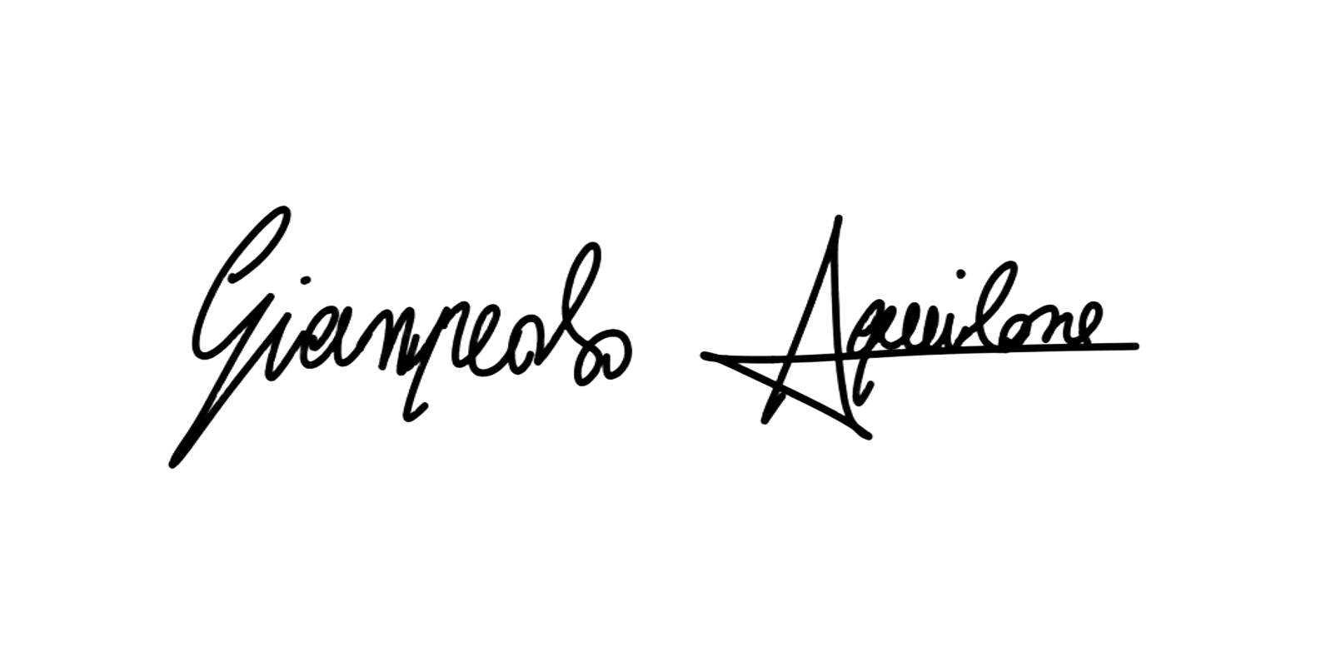
Giorgio Zazzerini | 
Giovanni Lamberti | 
Matteo Manganiello | 
Thomas Mercandino | 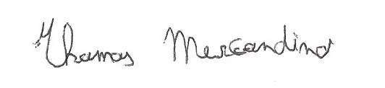
Victor Di Gennaro | 

